УТВЕРЖДАЮ | УТВЕРЖДАЮ
Должность, компания Заказчика | Должность, компания Исполнителя
_________________ И.О. Фамилия  «_____»_______________2024 г. | _________________ И.О. Фамилия  «_____»_______________2024 г.

Руководство пользователя. Интеграция с РЭМД. СЭМД "Медицинская справка о состоянии здоровья ребенка, отъезжающего в организацию отдыха детей и их оздоровления"
Версия от 24.01.2024 г.

На 44 листах

Содержание
1 Термины и сокращения 5
2 Введение 6
3 Проверка данных, необходимых для СЭМД. Интеграция с РЭМД. СЭМД "Медицинская справка о состоянии здоровья ребенка, отъезжающего в организацию отдыха детей и их оздоровления" 7
3.1 Проверка данных пациента 7
3.2 Проверка данных сотрудников МО 10
3.3 Проверка данных МО 12
4 Выдача медицинской справки. Интеграция с РЭМД. СЭМД "Медицинская справка о состоянии здоровья ребенка, отъезжающего в организацию отдыха детей и их оздоровления" 16
5 Формирование СЭМД. Интеграция с РЭМД. СЭМД "Медицинская справка о состоянии здоровья ребенка, отъезжающего в организацию отдыха детей и их оздоровления" 21
6 Подписание СЭМД другими участниками. Интеграция с РЭМД. СЭМД "Медицинская справка о состоянии здоровья ребенка, отъезжающего в организацию отдыха детей и их оздоровления" 29
6.1 Подписание или отказ в подписании одного документа 29
6.2 Отказ в подписании одного документа с указанием причины отказа 32
6.3 Массовое подписание или отказ в подписании документов 33
7 Передача СЭМД в РЭМД. Интеграция с РЭМД. СЭМД "Медицинская справка о состоянии здоровья ребенка, отъезжающего в организацию отдыха детей и их оздоровления" 35
7.1 Отправка СЭМД на регистрацию в РЭМД автором документа 35
7.2 Отправка СЭМД на регистрацию в РЭМД участником подписания 38
7.3 Автоматическая отправка СЭМД на регистрацию в РЭМД 41
7.4 Отслеживание ответа от РЭМД о регистрации СЭМД 41

Термины и сокращения
Термины и сокращения
Термин, сокращение | Определение
CDA | Clinical Document Architecture – архитектура клинических документов (Стандарт ISO/HL7 27932:2009 Data Exchange Standards -- HL7 Clinical Document Architecture, Release 2)
ЛПУ | Лечебно-профилактическое учреждение
МИС, Система | Медицинская информационная система "БАРС.Здравоохранение-МИС"
МО | Медицинская организация
РЭМД | Подсистема единой государственной информационной системы в сфере здравоохранения "Федеральный реестр электронных медицинских документов"
Система | Медицинская информационная система, реализованная на базе ПО БАРС.Здравоохранение
СЭМД | Структурированный электронный медицинский документ
ЭМК | Электронная медицинская карта
ЭП МО | Усиленная квалифицированная электронная подпись, выданная МО в соответствии с требованиями Федерального закона от 6 апреля 2011 г. N 63-ФЗ "Об электронной подписи"
ЭП пользователя | Усиленная квалифицированная электронная подпись, выданная пользователю в соответствии с требованиями Федерального закона от 6 апреля 2011 г. N 63-ФЗ "Об электронной подписи"

Введение
Настоящий документ представляет собой руководство пользователя компонента "Интеграция с РЭМД. СЭМД "Медицинская справка о состоянии здоровья ребенка, отъезжающего в организацию отдыха детей и их оздоровления"" (далее – Компонент).
Структурированный электронный медицинский документ (СЭМД) "Медицинская справка о состоянии здоровья ребенка, отъезжающего в организацию отдыха детей и их оздоровления" предназначен для передачи данных о состоянии здоровья ребенка, отъезжающего в организацию отдыха детей и их оздоровления.
Информация о СЭМД "Медицинская справка о состоянии здоровья ребенка, отъезжающего в организацию отдыха детей и их оздоровления" должна передаваться из медицинской информационной системы (МИС) в реестр электронных медицинских документов (РЭМД).

Проверка данных, необходимых для СЭМД. Интеграция с РЭМД. СЭМД "Медицинская справка о состоянии здоровья ребенка, отъезжающего в организацию отдыха детей и их оздоровления"
Поскольку в СЭМД помимо данных о самой медицинской справке включается также информация о пациенте, о сотрудниках – авторе этого документа и участниках подписания документа, о самой медицинской организации, при этом часть этих данных является обязательной для включения в СЭМД, то необходимо убедиться, что в Систему внесена вся необходимая информация для корректного формирования СЭМД "Медицинская справка о состоянии здоровья ребенка, отъезжающего в организацию отдыха детей и их оздоровления".
Примечание – Необязательные для СЭМД данные это те данные, которые включаются в СЭМД только в случае их наличия.

- Проверка данных пациента
- Проверка данных сотрудников МО
- Проверка данных МО

Проверка данных пациента
Для корректного формирования СЭМД "Медицинская справка о состоянии здоровья ребенка, отъезжающего в организацию отдыха детей и их оздоровления" необходимо обеспечить наличие в Системе данных пациента, по которому происходит формирование СЭМД. Проверка наличия и ввод недостающих данных пациента выполняется в его персональной медицинской карте. Чтобы открыть карту пациента достаточно нажать на его ФИО в дневнике врача.
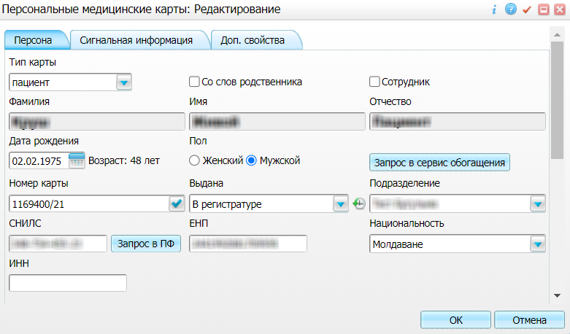
Рисунок 1 Окно редактирования персональной медицинской карты пациента

В СЭМД "Медицинская справка о состоянии здоровья ребенка, отъезжающего в организацию отдыха детей и их оздоровления" включаются следующие данные о пациенте:
- обязательные данные:
- фамилия пациента. Фамилия пациента берется из поля "Фамилия", размещенного на вкладке "Персона" персональной медицинской карты пациента;
- имя пациента. Имя пациента берется из поля "Имя", размещенного на вкладке "Персона" персональной медицинской карты пациента;
Примечание – При необходимости корректировка ФИО пациента выполняется на вкладке "Персона" → "Имена" персональной медицинской карты пациента, путем редактирования действующей записи об именах и внесения изменений в блок полей "Именительный".
- пол пациента. Пол пациента берется из поля "Пол", размещенного на вкладке "Персона" персональной медицинской карты пациента;
- дата рождения пациента. Дата рождения пациента берется из поля "Дата рождения", размещенного на вкладке "Персона" персональной медицинской карты пациента;
- СНИЛС пациента. СНИЛС пациента берется из поля "СНИЛС", размещенного на вкладке "Персона" персональной медицинской карты пациента;
- адрес регистрации пациента. Данные адреса берутся с вкладки "Персона" → "Документы/Адреса" персональной медицинской карты пациента. При этом выбирается тот адрес регистрации, период действия которого распространяется на дату оказания приёма;
- номер школы и класса пациента. Данные о месте учебы берутся с вкладки "Персона" → "Работа/Учеба" → "Учеба" персональной медицинской карты пациента. При этом запись о месте учебы должна содержать заполненные поля "Место учебы" и "Номер группы/класса" (или "Ручной ввод сведений об учебе"), а также иметь актуальный период действия, т.е. период действия записи распространяется на дату оказания приёма;
- рост и масса тела (вес) пациента. Параметры физического развития берутся с вкладки "Персона" → "Общие сведения" → "Антропометрия" персональной медицинской карты пациента, из блока "Параметры физического развития". При этом отбираются самые актуальные данные из списка, т.е. запись о самых последних измерениях роста и массы тела пациента.
- необязательные данные:
- отчество пациента. Отчество пациента берется из поля "Отчество", размещенного на вкладке "Персона" персональной медицинской карты пациента;
- полис ОМС пациента. Данные полиса ОМС берутся с вкладки "Персона" → "Общие сведения" → "Полисы" персональной медицинской карты пациента, из блока "Полис ОМС". При этом в блоке "Полис ОМС" выбирается тот полис, период действия которого распространяется на дату оказания приёма;
- документ, удостоверяющий личность пациента. Данные документа берутся с вкладки "Персона" → "Документы/Адреса" персональной медицинской карты пациента, из блока "Документ". При этом в блоке "Документ" выбирается тот документ, период действия которого распространяется на дату оказания приёма;
- адрес пациента, отличный от адреса регистрации. Данные адреса берутся с вкладки "Персона" → "Документы/Адреса" персональной медицинской карты пациента. При этом выбирается тот адрес, период действия которого распространяется на дату оказания приёма;
- телефон пациента. Телефонный номер берется с вкладки "Персона" → "Общие сведения" → "Контакты" персональной медицинской карты пациента. При этом выбирается телефонный номер с признаком "Основной";
- прочие контакты пациента. Контактные данные (мобильный телефон, электронная почта) берутся с вкладки "Персона" → "Общие сведения" → "Контакты" персональной медицинской карты пациента.

Проверка данных сотрудников МО
Для корректного формирования СЭМД "Медицинская справка о состоянии здоровья ребенка, отъезжающего в организацию отдыха детей и их оздоровления" необходимо обеспечить наличие в Системе данных сотрудников МО, участвующих в формировании и подписании СЭМД. Проверка наличия и ввод недостающих данных сотрудника выполняется в окне редактирования сотрудника. Чтобы открыть окно редактирования сотрудника, необходимо выбрать пункт главного меню "Настройки" → "Настройка персонала" → "Персонал" и в отобразившемся списке нажать на ФИО сотрудника.
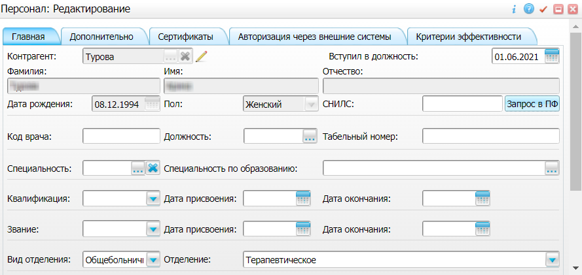
Рисунок 2 Окно редактирования сотрудника

В СЭМД "Медицинская справка о состоянии здоровья ребенка, отъезжающего в организацию отдыха детей и их оздоровления" включаются следующие данные о сотруднике:
- обязательные данные:
- фамилия сотрудника. Фамилия сотрудника берется из поля "Фамилия", размещенного на вкладке "Главная" окна редактирования персонала;
- имя сотрудника. Имя сотрудника берется из поля "Имя", размещенного на вкладке "Главная" окна редактирования персонала;
Примечание – При необходимости корректировка ФИО сотрудника выполняется путем редактирования ФИО связанного контрагента, переход к карточке редактирования которого осуществляется с помощью кнопки рядом с полем "Контрагент".

- СНИЛС сотрудника. СНИЛС сотрудника берется из поля "СНИЛС", размещенного на вкладке "Главная" окна редактирования персонала;
- должность сотрудника. Должность сотрудника берется из поля "Должность", размещенного на вкладке "Главная" окна редактирования персонала;
Примечание – В СЭМД включается должность по справочнику ФРНСИ "Должности медицинских и фармацевтических работников" (OID "1.2.643.5.1.13.13.11.1002"). Настройка сопоставления должности, указанной в МИС, со значением справочника ФРНСИ осуществляется Администратором Системы.
- необязательные данные:
- отчество сотрудника. Отчество сотрудника берется из поля "Отчество", размещенного на вкладке "Главная" окна редактирования персонала;
- контакты сотрудника. Контактные данные сотрудника берутся из карточки контрагента, связанного с сотрудником, с вкладки "Контакты". При этом выбираются только контакты с типом "Телефон служебный" и "Рабочая почта". Переход к карточке связанного контрагента осуществляется с помощью кнопки рядом с полем "Контрагент" окна редактирования персонала.

Проверка данных МО
Для корректного формирования СЭМД "Медицинская справка о состоянии здоровья ребенка, отъезжающего в организацию отдыха детей и их оздоровления" необходимо обеспечить наличие в Системе данных МО, в рамках которой происходит формирование СЭМД. Проверка наличия и ввод недостающих данных МО выполняется в окне "Список ЛПУ: редактирование", доступном по пути "Настройки" → "Настройка структуры ЛПУ" → "ЛПУ: реквизиты" → вкладка "Информация об ЛПУ" → поле "ЛПУ из реестра МО" → кнопка → ПКМ на выделенной МО → "Редактировать".
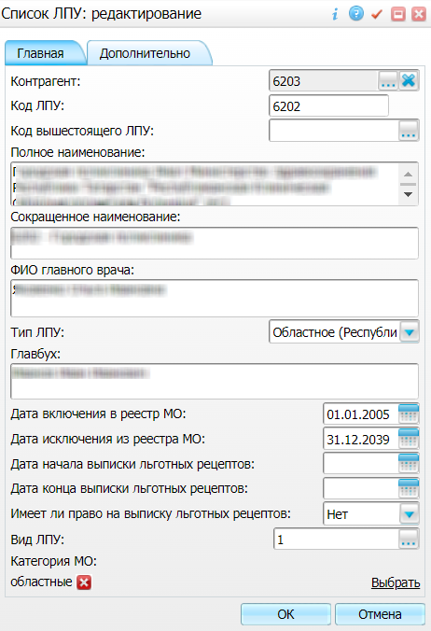
Рисунок 3 Окно редактирования данных МО

В СЭМД "Медицинская справка о состоянии здоровья ребенка, отъезжающего в организацию отдыха детей и их оздоровления" включаются следующие данные МО:
- обязательные данные:
- наименование медицинской организации. Наименование МО берется из поля "Полное наименование", размещенного на вкладке "Главная" окна "Список ЛПУ: редактирование";
Примечание – В СЭМД включается наименование МО по справочнику ФРНСИ "Реестр медицинских организаций Российской Федерации" (OID "1.2.643.5.1.13.13.11.1461"). Сопоставление наименования МО, указанного в МИС, со значением справочника ФРНСИ осуществляется Администратором Системы.
- адрес медицинской организации. Адресные данные берутся из карточки контрагента, связанного с МО. Переход к карточке связанного контрагента из окна "Список ЛПУ: редактирование" выполняется следующим образом: вкладка "Главная" → поле "Контрагент" → кнопка → ПКМ на выделенном контрагенте → "Редактировать" → вкладка "Адреса";
- код ОКПО медицинской организации. Код ОКПО берется из карточки контрагента, связанного с МО. Переход к карточке связанного контрагента из окна "Список ЛПУ: редактирование" выполняется следующим образом: вкладка "Главная" → поле "Контрагент" → кнопка → ПКМ на выделенном контрагенте → "Редактировать" → вкладка "Главная" → поле "ОКПО";
- необязательные данные:
- код ОГРН/ОГРНИП медицинской организации. Код ОГРН/ОГРНИП берется из карточки контрагента, связанного с МО. Переход к карточке связанного контрагента из окна "Список ЛПУ: редактирование" выполняется следующим образом: вкладка "Главная" → поле "Контрагент" → кнопка → ПКМ на выделенном контрагенте → "Редактировать" → вкладка "Главная" → поле "ОГРН" или "Код ОГРН ИП";
- код ОКАТО медицинской организации. Код ОКАТО берется из окна "Реквизиты ЛПУ" доступного по пути: "Настройки" → "Настройка структуры ЛПУ" → "ЛПУ: реквизиты" → вкладка "Информация об ЛПУ" → поле "Код ЛПУ по ОКАТО";
- контакты медицинской организации. В качестве контактов МО берутся следующие данные:
- телефонные номер контрагента, связанного с текущей МО. Переход к карточке связанного контрагента из окна "Список ЛПУ: редактирование" выполняется следующим образом: вкладка "Главная" → поле "Контрагент" → кнопка → ПКМ на выделенном контрагенте → "Редактировать" → вкладка "Контакты";
- телефонные номера, указанные в окне "Реквизиты ЛПУ", доступном по пути: "Настройки" → "Настройка структуры ЛПУ" → "ЛПУ: реквизиты" → вкладка "Информация об ЛПУ" → поле "Телефоны ЛПУ";

- лицензия медицинской организации. Данные о лицензии МО берутся из следующих полей, размещенных на вкладке "Дополнительно" окна "Список ЛПУ: редактирование":
- "Лицензия ЛПУ" – номер лицензии на осуществление медицинской деятельности;
- "Дата регистрации лицензии" – дата регистрации лицензии на осуществление медицинской деятельности;
- "Организация, выдавшая лицензию" – наименование организации, выдавшей лицензию на осуществление медицинской деятельности.
Примечание – Поля для ввода данных о лицензии МО настраиваются по необходимости и могут отсутствовать на вкладке "Дополнительно". Настройка полей осуществляется Администратором Системы.

Выдача медицинской справки. Интеграция с РЭМД. СЭМД "Медицинская справка о состоянии здоровья ребенка, отъезжающего в организацию отдыха детей и их оздоровления"
Для корректного формирования СЭМД "Медицинская справка о состоянии здоровья ребенка, отъезжающего в организацию отдыха детей и их оздоровления" в Систему предварительно должны быть внесены данные медицинской справки о состоянии здоровья ребенка. Ввод данных медицинской справки осуществляется посредством оказания амбулаторного приёма. При этом медицинская справка может выдаваться как с отдельной услуги (непосредственно предназначенной для её выдачи), так и с общих услуг (например, приём педиатра).
Чтобы оказать амбулаторный приём с выпиской справки о состоянии здоровья ребенка, отъезжающего в организацию отдыха детей и их оздоровления, выполните следующие действия:
- выберите пункт главного меню "Рабочие места" → "Дневник". Откроется основное рабочее место врача;
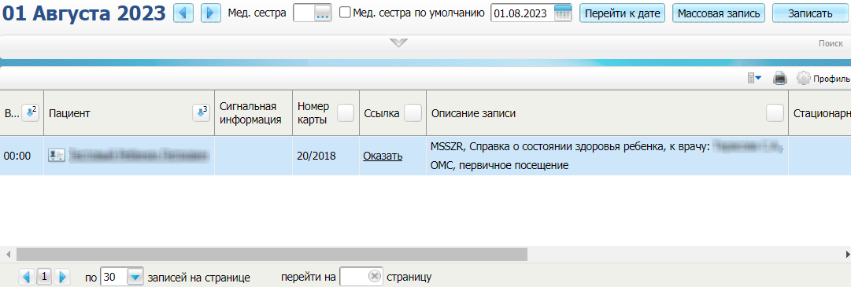
- выберите в дневнике назначенную пациенту услугу, в рамках которой выдается справка о состоянии здоровья ребенка, отъезжающего в организацию отдыха детей и их оздоровления, и нажмите на ссылку "Оказать". Откроется окно оказания приёма;
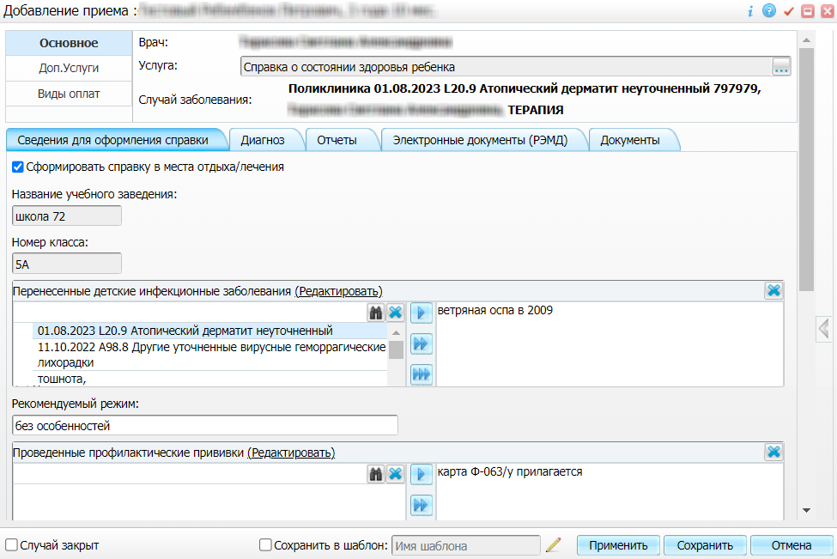
- заполните все обязательные (выделенные цветом) поля в открывшемся окне, необходимые для сохранения приёма. Для последующего формирования СЭМД заполните следующие поля:
- поле, являющееся признаком формирования СЭМД:
- "Сформировать справку в места отдыха/лечения" – установите флажок для необходимости формирования СЭМД "Медицинская справка о состоянии здоровья ребенка, отъезжающего в организацию отдыха детей и их оздоровления" по данным оказанного приёма;
- поля, данные из которых в обязательном порядке включаются в СЭМД:
- "Перенесенные детские инфекционные заболевания" – выберите из справочника или введите вручную перенесенные пациентом детские инфекционные заболевания;
- "Проведенные профилактические прививки" – выберите из справочника или введите вручную информацию о проведенных пациенту профилактических прививках;
- "Рекомендуемый режим" – введите назначенный пациенту режим лечения (диету, прием лекарственных препаратов для медицинского применения и специализированных продуктов лечебного питания), например, "без особенностей";
- "Физкультурная группа" – выберите медицинскую группу для занятий физической культурой, например "I группа";
- "Нуждаемость в условиях доступной среды" – укажите, нуждается ли пациент в условиях доступной среды (пандусы, поручни, кресла-коляски, адаптированные лифты и другие), например, "без особенностей";
- "Необходимость сопровождения ребенка законным представителем в период пребывания в организации отдыха детей и их оздоровления" – установите флажок, если пациенту необходимо сопровождение законным представителем в период пребывания в месте отдыха/ лечения;
- "Отсутствие контакта с больными инфекционными заболеваниями" – введите информацию об отсутствии контактов пациента с больными инфекционными заболеваниями, например, "за последние 21 день в контакте с больными инфекционными заболеваниями не состоял";
- "Отсутствие медицинских противопоказаний для пребывания в организации отдыха детей и их оздоровления" – введите информацию об отсутствии у пациента противопоказаний для пребывания в месте отдыха/ лечения, например, "медицинские противопоказания для пребывания в организации отдыха детей и их оздоровления отсутствуют";
- "Заключение о физическом развитии" – введите заключение о физическом развитии пациента, например, "физическое развитие соответствует возрасту, гармоничное";
- блок полей "Диагноз":
- "МКБ" – укажите шифр диагноза пациента по МКБ-10, например, "L20.9";
- "Диагноз врача" – введите врачебное описание диагноза пациента, если таковое не заполняется автоматически при выборе шифра МКБ, например, "Атопический дерматит, ремиссия";
- поля, данные из которых могут быть включены в СЭМД, в случае их заполнения:
- "Комментарий врача" – введите произвольный комментарий врача, выдающего медицинскую справку о состоянии здоровья ребенка;
- "Комментарий врача к собранным данным (Рост)" – введите произвольный комментарий врача относительно данных, собранных по витальному параметру пациента "Рост";
- "Комментарий врача к собранным данным (Масса тела)" – введите произвольный комментарий врача относительно данных, собранных по витальному параметру пациента "Масса тела";
Примечание – Также для формирования медицинской справки о состоянии здоровья ребенка, отъезжающего в места отдыха/лечения, является обязательным указание следующей информации:
- место учебы ребенка (номер школы и класс);
- параметры физического развития ребенка (рост и масса тела).
Данная информация автоматически подтягивается из персональной медицинской карты пациента при формировании электронной медицинской документации, т.е. при формировании отчетов и СЭМД. Поэтому необходимо убедиться в наличии перечисленной информации в карте пациента (см. "Проверка данных, необходимых для СЭМД").
Если в окне оказания приёма настроены поля "Рост" и "Масса тела", а также настроено сохранение значений этих полей с приёма в карту пациента, то при оказании приёма можно произвести замеры ребенка и заполнить соответствующие поля. После сохранения приёма данные об измеренных параметрах физического развития будут сохранены в карте пациента.

- нажмите на кнопку "Применить" или "Сохранить" для сохранения внесенных в приём данных, необходимых для выдачи справка о состоянии здоровья ребенка, отъезжающего в организацию отдыха детей и их оздоровления.

Формирование СЭМД. Интеграция с РЭМД. СЭМД "Медицинская справка о состоянии здоровья ребенка, отъезжающего в организацию отдыха детей и их оздоровления"
СЭМД "Медицинская справка о состоянии здоровья ребенка, отъезжающего в организацию отдыха детей и их оздоровления" формируется на основании оказанной пациенту услуги, в рамках которой выдается медицинская справка о состоянии здоровья ребенка, и только в том случае, если при оказании услуги установлен флажок "Сформировать справку в места отдыха/лечения".
Примечание – Помимо оказанной услуги, в рамках которой выдана медицинская справка о состоянии здоровья ребенка, также должно быть обеспечено наличие всей необходимой информации о пациенте, сотруднике, формирующем и подписывающем СЭМД, и МО, в рамках которой формируется СЭМД (см. "Проверка данных, необходимых для СЭМД").

Чтобы сформировать СЭМД "Медицинская справка о состоянии здоровья ребенка, отъезжающего в организацию отдыха детей и их оздоровления", выполните следующие действия:
- выберите пункт главного меню "Рабочие места" → "Дневник". Отобразится основное рабочее место врача;
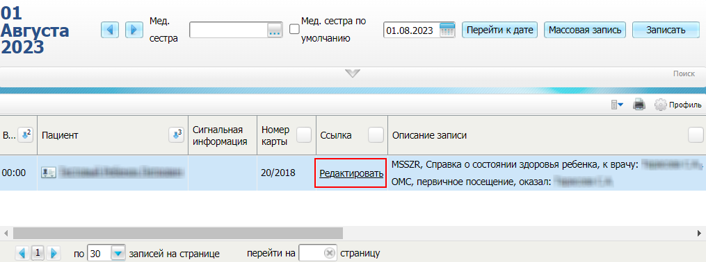
Рисунок 4 Дневник врача

- выберите в дневнике оказанную пациенту услугу, в рамках которой выдается справка о состоянии здоровья ребенка, отъезжающего в организацию отдыха детей и их оздоровления, и нажмите на ссылку "Редактировать". Откроется окно редактирования приёма;
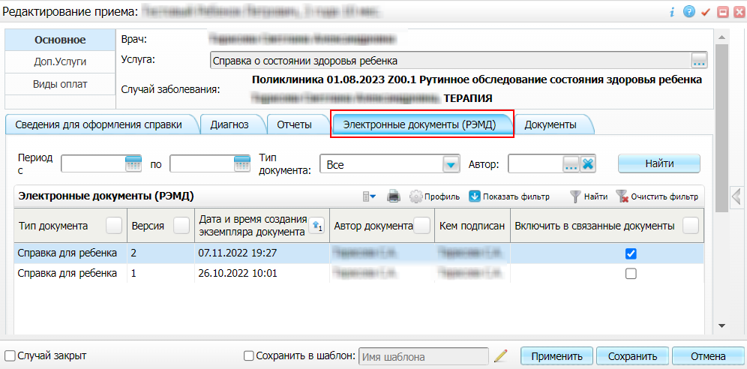
Рисунок 5 Окно редактирования приёма

- перейдите на вкладку "Электронные документы (РЭМД)" в том случае, если требуется выбрать медицинские документы пациента в качестве связанных к формируемому СЭМД "Медицинская справка о состоянии здоровья ребенка, отъезжающего в организацию отдыха детей и их оздоровления". На вкладке отображаются все электронные медицинские документы пациента, ранее зарегистрированные в РЭМД:
- для выбора документ в списке в качестве связанного установите соответствующий ему флажок в столбце "Включить в связанные документы";
- для выбора всех документов в списке в качестве связанных установите флажок в заголовке столбца "Включить в связанные документы";
- для фильтрации списка документов заполните поля фильтра в соответствии с таблицей ниже и нажмите на кнопку "Найти";
Заполнение полей фильтра
Таблица 1 Заполнение полей фильтра
Наименование поля | Пояснение
Период с ... по | Выберите при помощи календаря или введите вручную период формирования экземпляра электронного медицинского документа
Тип документа | Выберите в выпадающем списке тип электронного медицинского документа
Автор | Выберите сотрудника, создавшего электронный медицинский документ, из справочника с помощью кнопки  . В открывшемся справочнике установите флажок рядом с требуемым сотрудником (может быть выбран только один сотрудник) и нажмите на кнопку "ОК"
- перейдите на вкладку "Документы", предназначенную для работы с электронными медицинскими документами, формируемыми по данным текущего приёма;
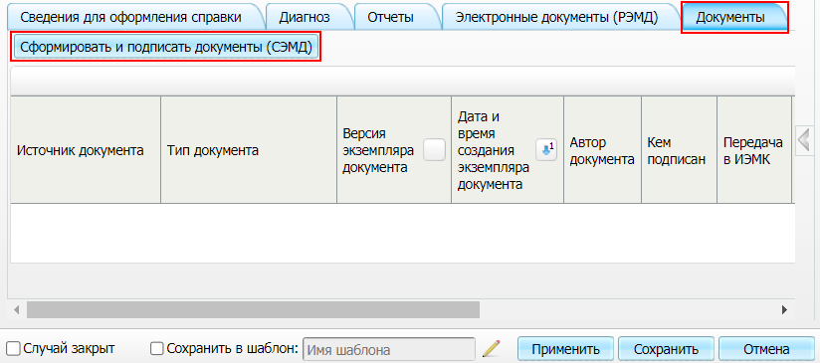
- нажмите на кнопку "Сформировать и подписать документы (СЭМД)". Перед тем как сформировать электронный медицинский документ, Система осуществляет ряд проверок:
- проверяется, заполнены ли все необходимые для формирования СЭМД поля. Если какое-либо из требуемых для СЭМД полей не заполнено, то выдается соответствующее системное сообщение с перечнем ошибок. В этом случае необходимо исправить выявленные ошибки и повторить формирование документа;
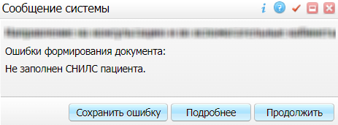
- проверяется, разрешено ли создание новой версии СЭМД, если уже существует сформированная ранее версия СЭМД. В зависимости от применяемых в Системе настроек возможны следующие варианты:
- создание новой версии СЭМД запрещено всегда. В этом случае выдается соответствующее системное сообщение и процесс формирования СЭМД прекращается;
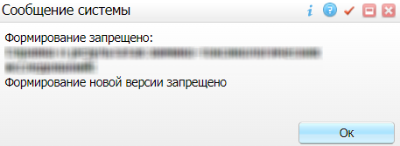
- выдача предупреждения, если предыдущая версия СЭМД подписана не всеми участниками подписания. В этом случае выдается системное предупреждение с возможностью выбора пользователем дальнейшего действия: создавать далее новую версию СЭМД или нет. При нажатии на кнопку "Нет" процесс формирования СЭМД прекращается. При нажатии на кнопку "Да" открывается окно подписания формируемого электронного медицинского документа;
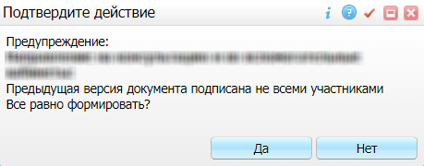
- создание новой версии СЭМД запрещено, если предыдущая версия подписана не всеми участниками подписания. В этом случае выдается соответствующее системное сообщение и процесс формирования СЭМД прекращается. До тех пор, пока предыдущая версия СЭМД не будет подписана всеми участниками подписания, пользователь не имеет возможности сформировать новую версию СЭМД;
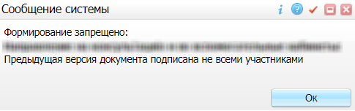
- создание новой версии СЭМД запрещено, если предыдущая версия не была зарегистрирована в РЭМД. В этом случае выдается соответствующее системное сообщение и процесс формирования СЭМД прекращается. До тех пор, пока предыдущая версия СЭМД не будет зарегистрирована в РЭМД, пользователь не имеет возможности сформировать новую версию СЭМД;
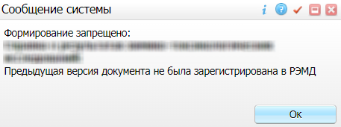
- создание новой версии СЭМД разрешено всегда. В этом случае сразу открывается окно подписания формируемого электронного медицинского документа;
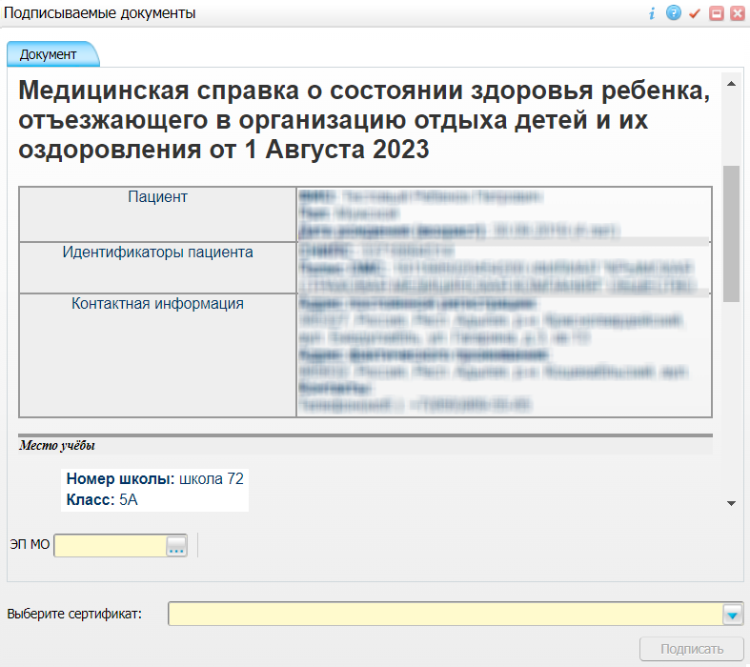
Рисунок 6 Окно подписания сформированного электронного документа

- укажите сертификат ЭП автора документа, выбрав его в выпадающем списке "Выберите сертификат";
Примечание – Если у подписывающего сотрудника в атрибутах сертификата ЭП присутствует ОГРН МО, то происходит одновременное подписание документа ролью "ЭП МО" тем же сертификатом ЭП.

- укажите других участников подписания документа:
- ЭП МО – указывается сотрудник МО, ответственный за подписание документов ЭП МО. Поле для указания участника подписания "ЭП МО" не отображается, если в Системе настроено автоматическое подписание документов ЭП МО;
- нажмите на кнопку "Подписать". Произойдет формирование СЭМД "Медицинская справка о состоянии здоровья ребенка, отъезжающего в организацию отдыха детей и их оздоровления". Сформированный документ отобразится на вкладке "Документы".
Примечание – Прежде чем отправить сформированный СЭМД "Медицинская справка о состоянии здоровья ребенка, отъезжающего в организацию отдыха детей и их оздоровления", необходимо дождаться его подписания другими участниками.

Подписание СЭМД другими участниками. Интеграция с РЭМД. СЭМД "Медицинская справка о состоянии здоровья ребенка, отъезжающего в организацию отдыха детей и их оздоровления"
Если помимо автора СЭМД "Медицинская справка о состоянии здоровья ребенка, отъезжающего в организацию отдыха детей и их оздоровления" должен быть подписан и другими сотрудниками МО, предусмотренными настройками документа, то в таком случае эти сотрудники должны войти в Систему и выполнить подписание или отказ в подписании документа. До тех пор, пока электронный медицинский документ не будет подписан всеми необходимыми ЭП, его невозможно отправить в РЭМД.
Примечание – Роли сотрудников, необходимые для подписания электронных медицинских документов с последующей передачей в РЭМД, определяются согласно справочнику НСИ 1.2.643.5.1.13.13.99.2.42 "РЭМД. Правила подписи электронных медицинских документов".

Подписание или отказ в подписании одного документа
Чтобы подписать или отказать в подписании электронного медицинского документа, выполните следующие действия:
- выберите пункт главного меню "Отчеты" → "РЭМД" → "Отчеты на подпись". Откроется форма "Документы для подписи";
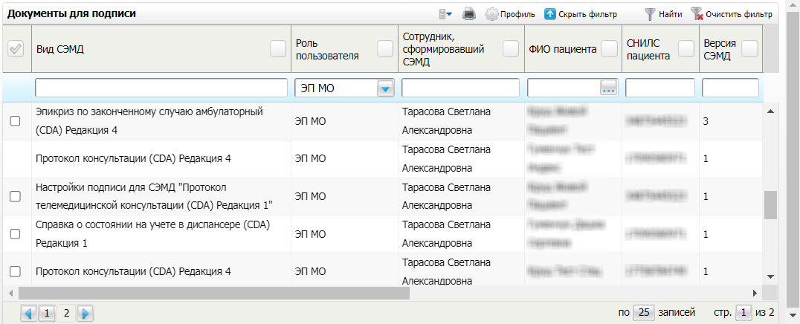
Рисунок 7 Форма для работы с электронными медицинскими документами для участников подписания

- выберите на панели фильтрации наличие подписи СЭМД "Не подписан пользователем". При этом отобразятся все неподписанные документы, которые должен подписать текущий пользователь;
- выберите в списке требуемый документ и воспользуйтесь пунктом контекстного меню "Подписать". Откроется окно "Информация о документе" для подписи выбранного документа;
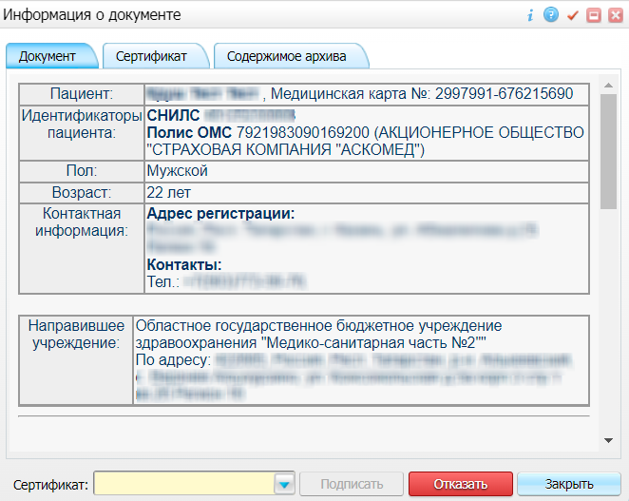
Рисунок 8 Окно подписания электронного медицинского документа

- выполните одно из следующих действий:
- для отказа в подписании выбранного документа нажмите на кнопку "Отказать". В списке документов для подписания в столбце "Наличие подписи СЭМД" у такого документа отобразится значение "В подписи отказано";
- для подписания выбранного документа укажите в поле "Сертификат" сертификат ЭП сотрудника и нажмите на кнопку "Подписать". В списке документов для подписания в столбце "Наличие подписи СЭМД" у такого документа отобразится значение "Подписан пользователем".
Примечание – Если у подписывающего сотрудника в атрибутах сертификата ЭП присутствует ОГРН МО, то происходит одновременное подписание документа ролью "ЭП МО" тем же сертификатом ЭП.

Отказ в подписании одного документа с указанием причины отказа
Чтобы отказать в подписании электронного медицинского документа с указанием причины отказа, выполните следующие действия:
- выберите пункт главного меню "Отчеты" → "РЭМД" → "Отчеты на подпись". Откроется форма "Документы для подписи";
Рисунок 9 Форма для работы с электронными медицинскими документами для участников подписания

- выберите на панели фильтрации наличие подписи СЭМД "Не подписан пользователем". При этом отобразятся все неподписанные документы, которые должен подписать текущий пользователь;
- выберите в списке требуемый документ и воспользуйтесь пунктом контекстного меню "Отказать в подписании". Откроется окно для отказа в подписании документа;
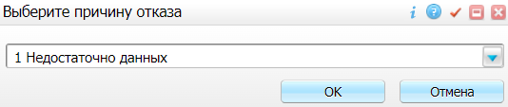
Рисунок 10 Окно отказа в подписании документа

- выберите в выпадающем списке причину отказа в подписании документа;
- нажмите на кнопку "ОК". В списке документов для подписания в столбце "Наличие подписи СЭМД" у документа отобразится значение "В подписи отказано", а также указанная пользователем причина отказа.

Массовое подписание или отказ в подписании документов
Чтобы выполнить массовое подписание или отказ в подписании электронных медицинских документов, выполните следующие действия:
- выберите пункт главного меню "Отчеты" → "РЭМД" → "Отчеты на подпись". Откроется окно "Документы на подпись";
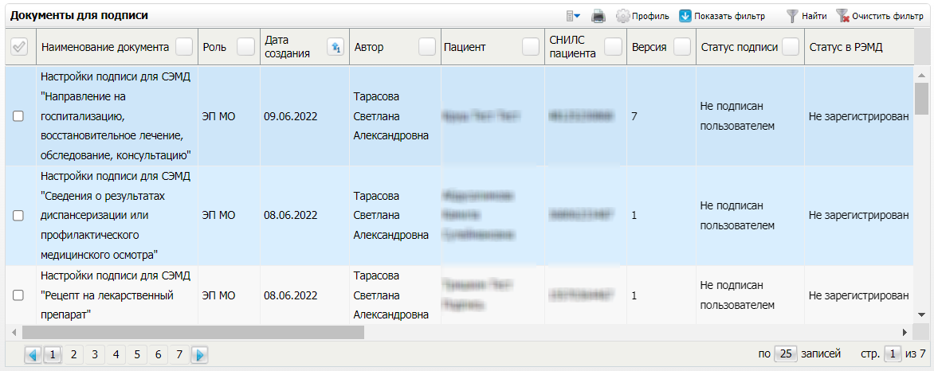
Рисунок 11 Форма для работы с электронными медицинскими документами для участников подписания

- выберите на панели фильтрации наличие подписи СЭМД "Не подписан пользователем". При этом отобразятся все неподписанные документы, которые должен подписать текущий пользователь;
- выберите в списке требуемые документы, установив соответствующие им флажки в первом столбце списка. Одновременно могут быть выбраны документы, требующие подписания одной ролью;
- воспользуйтесь пунктом контекстного меню "Подписать отмеченные". Откроется окно "Подпись документов" для подписи выбранных документов;
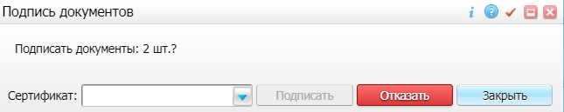
Рисунок 12 Окно подписания электронных медицинских документов

- выполните одно из следующих действий:
- для отказа в подписании выбранных документов нажмите на кнопку "Отказать". В списке документов для подписания в столбце "Наличие подписи СЭМД" у таких документов отобразится значение "В подписи отказано";
- для подписания выбранных документов укажите в поле "Сертификат" сертификат ЭП сотрудника и нажмите на кнопку "Подписать". В списке документов для подписания в столбце "Наличие подписи СЭМД" у таких документов отобразится значение "Подписан пользователем".
Примечание – Если у подписывающего сотрудника в атрибутах сертификата ЭП присутствует ОГРН МО, то происходит одновременное подписание документов ролью "ЭП МО" тем же сертификатом ЭП.

Передача СЭМД в РЭМД. Интеграция с РЭМД. СЭМД "Медицинская справка о состоянии здоровья ребенка, отъезжающего в организацию отдыха детей и их оздоровления"
После того как документ "Медицинская справка о состоянии здоровья ребенка, отъезжающего в организацию отдыха детей и их оздоровления" будет подписан всеми участниками подписания, его можно отправить на регистрацию в РЭМД.

- Отправка СЭМД на регистрацию в РЭМД автором документа
- Отправка СЭМД на регистрацию в РЭМД участником подписания
- Автоматическая отправка СЭМД на регистрацию в РЭМД
- Отслеживание ответа от РЭМД о регистрации СЭМД

Отправка СЭМД на регистрацию в РЭМД автором документа
Чтобы отправить СЭМД "Медицинская справка о состоянии здоровья ребенка, отъезжающего в организацию отдыха детей и их оздоровления" на регистрацию в РЭМД, выполните следующие действия:
- выберите пункт главного меню "Рабочие места" → "Дневник". Отобразится основное рабочее место врача;
Рисунок 13 Дневник врача

- выберите в дневнике оказанную пациенту услугу, в рамках которой выдается справка о состоянии здоровья ребенка, отъезжающего в организацию отдыха детей и их оздоровления, и нажмите на ссылку "Редактировать". Откроется окно редактирования приёма;
- перейдите на вкладку "Документы", где отображаются все электронные медицинские документы, сформированные по данным текущего приёма;
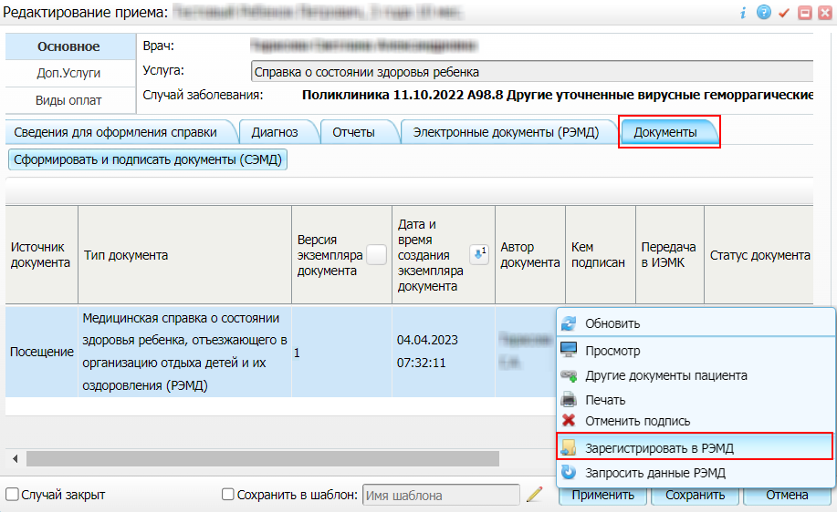
Рисунок 14 Окно редактирования приёма

- выберите в списке документ "Медицинская справка о состоянии здоровья ребенка, отъезжающего в организацию отдыха детей и их оздоровления", находящийся в статусе "Подписан" и подписанный всеми участниками подписания, если это предусмотрено настройками документа;
- вызовите контекстное меню и воспользуйтесь пунктом "Зарегистрировать в РЭМД". Перед тем как отправить выбранный документ на регистрацию, Система осуществляет ряд проверок:
- если для документа настроено подписание не только автором, но и другими участниками подписания, и документ подписан не всеми участниками, то выдается соответствующее системное сообщение и процесс отправки СЭМД прекращается. В этом случае необходимо дождаться подписания документа всеми участниками подписания и повторить отправку документа;
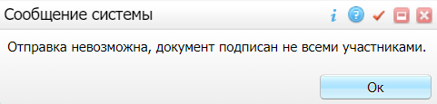
- если в Системе настроено ручное подписание ЭП МО и документ не подписан ЭП МО, то выдается соответствующее системное сообщение и процесс отправки СЭМД прекращается. В этом случае необходимо дождаться подписания документа сотрудником, обладающим правом подписания документов от лица МО и повторить отправку документа;
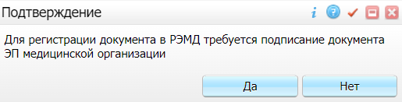
- если все проверки пройдены, то отображается сообщение об успешной отправке документа в РЭМД;
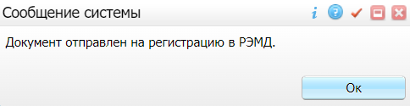
Рисунок 15 Сообщение об успешной отправке документа на регистрацию в РЭМД

После того как документ успешно отправлен на регистрацию в РЭМД, ему присваивается статус "Отправлен на регистрацию в РЭМД". РЭМД направляет результат обработки документа ответным сообщением. Результат выводится в столбце "Статус документа" (см. "Отслеживание ответа от РЭМД о регистрации СЭМД").

Отправка СЭМД на регистрацию в РЭМД участником подписания
Отправить подписанный электронный медицинский документ на регистрацию в РЭМД может также и участник подписания документа, например, сотрудник, подписывающий документы ЭП МО.
Чтобы отправить подписанный СЭМД "Медицинская справка о состоянии здоровья ребенка, отъезжающего в организацию отдыха детей и их оздоровления" на регистрацию в РЭМД, выполните следующие действия:
- выберите пункт главного меню "Отчеты" → "РЭМД" → "Отчеты на подпись". Отобразится форма для работы с электронными медицинскими документами для участников подписания;
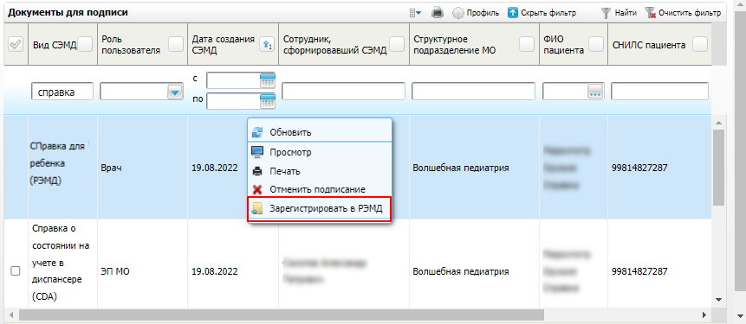
Рисунок 16 Список электронных медицинских документов

- выберите в списке документ "Медицинская справка о состоянии здоровья ребенка, отъезжающего в организацию отдыха детей и их оздоровления", находящийся в статусе подписания "Подписан пользователем" и статусе передачи в РЭМД "Не зарегистрирован";
- вызовите контекстное меню и воспользуйтесь пунктом "Зарегистрировать в РЭМД". Перед тем как отправить выбранный документ на регистрацию, Система осуществляет ряд проверок:
- если для документа настроено подписание не только автором, но и другими участниками подписания, и документ подписан не всеми участниками, то выдается соответствующее системное сообщение и процесс отправки СЭМД прекращается. В этом случае необходимо дождаться подписания документа всеми участниками подписания и повторить отправку документа;
- если в Системе настроено ручное подписание ЭП МО и документ не подписан ЭП МО, то выдается соответствующее системное сообщение и процесс отправки СЭМД прекращается. В этом случае необходимо дождаться подписания документа сотрудником, обладающим правом подписания документов от лица МО и повторить отправку документа;
- если все проверки пройдены, то отображается сообщение об успешной отправке документа в РЭМД;
Рисунок 17 Сообщение об успешной отправке документа на регистрацию в РЭМД

После того как документ успешно отправлен на регистрацию в РЭМД, ему присваивается статус "Отправлен на регистрацию в РЭМД". РЭМД направляет результат обработки документа ответным сообщением. Результат выводится в столбце "Статус передачи СЭМД" (см. "Отслеживание ответа от РЭМД о регистрации СЭМД").

Автоматическая отправка СЭМД на регистрацию в РЭМД
В Системе возможен вариант автоматической отправки подписанных документов на регистрацию в РЭМД, когда пользователь только подписывает документы, а отправка подписанных документов осуществляется в фоновом режиме.
Для корректной автоматической отправки документ должен содержать все необходимые подписи участников подписания, предусмотренные настройками документа. Далее документ проверяется на отсутствие статуса регистрации "Зарегистрирован в РЭМД" и помещается в очередь на отправку. Согласно временному интервалу, установленному в пользовательском задании, документы направляются на регистрацию в РЭМД.

Отслеживание ответа от РЭМД о регистрации СЭМД
Поступление ответа от РЭМД и его обработка Системой осуществляется в фоновом режиме. Результат регистрации СЭМД выводится в столбцах "Статус документа", "Статус передачи СЭМД" (в зависимости от окна/формы).
Таблица 2 Статусы переданного в РЭМД документа
Значение | Описание
Отправлен на регистрацию в РЭМД | Запрос на регистрацию СЭМД направлен в РЭМД, но ответ от РЭМД еще не получен
Ошибка получения ответа от РЭМД | От РЭМД поступил ответ, содержащий информацию об ошибках, найденных в процессе проверки СЭМД.
Зарегистрирован в РЭМД | От РЭМД поступил ответ об успешной регистрации СЭМД.
До момента, пока РЭМД не вернул ответ об успешной регистрации, документ находится в статусе "Отправлен на регистрацию в РЭМД".
Если при регистрации документа в РЭМД не произошло ошибок, то РЭМД возвращает ответ с информацией о регистрации документа, а документу в Системе присваивается статус "Зарегистрирован в РЭМД" с указанием номера, присвоенного документу при регистрации в РЭМД.
Если при регистрации документа в РЭМД произошли ошибки, то РЭМД возвращает ответ с информацией о выявленной ошибке, а документу в Системе присваивается статус "Ошибка получения ответа от РЭМД" с указанием текста ошибки. После исправления ошибок возможна повторная отправка документа на регистрацию.
Примечание – РЭМД возвращает ошибки согласно справочнику НСИ 1.2.643.5.1.13.13.99.2.305 "РЭМД. Классификатор кодов сообщений".

Составили
Наименование организации, предприятия | Должность исполнителя | Фамилия, имя, отчество | Подпись | Дата

Согласовано
Наименование организации, предприятия | Должность исполнителя | Фамилия, имя, отчество | Подпись | Дата

Лист регистрации изменений
Изм. | Номера листов (страниц) |  |  |  | Всего  листов (страниц) в доку-  менте | Номер доку-  мента | Входящий номер сопроводи-  тельного документа и дата | Под-  пись | Дата
 | изменен-  ных | заменен-  ных | новых | аннулиро-  ванных

